Для самостоятельного посещения рекомендуем:
1). Московское подворье Свято-Троицкой Сергиевой Лавры – Резиденция московских митрополитов, Здесь жил святитель Филарет (Дроздов), здесь жил Патриарх Тихон, сюда пришли посланники Собора, сообщившие ему об избрании в Патриархи. Подробности
См. схему прохода (16-20 минут).
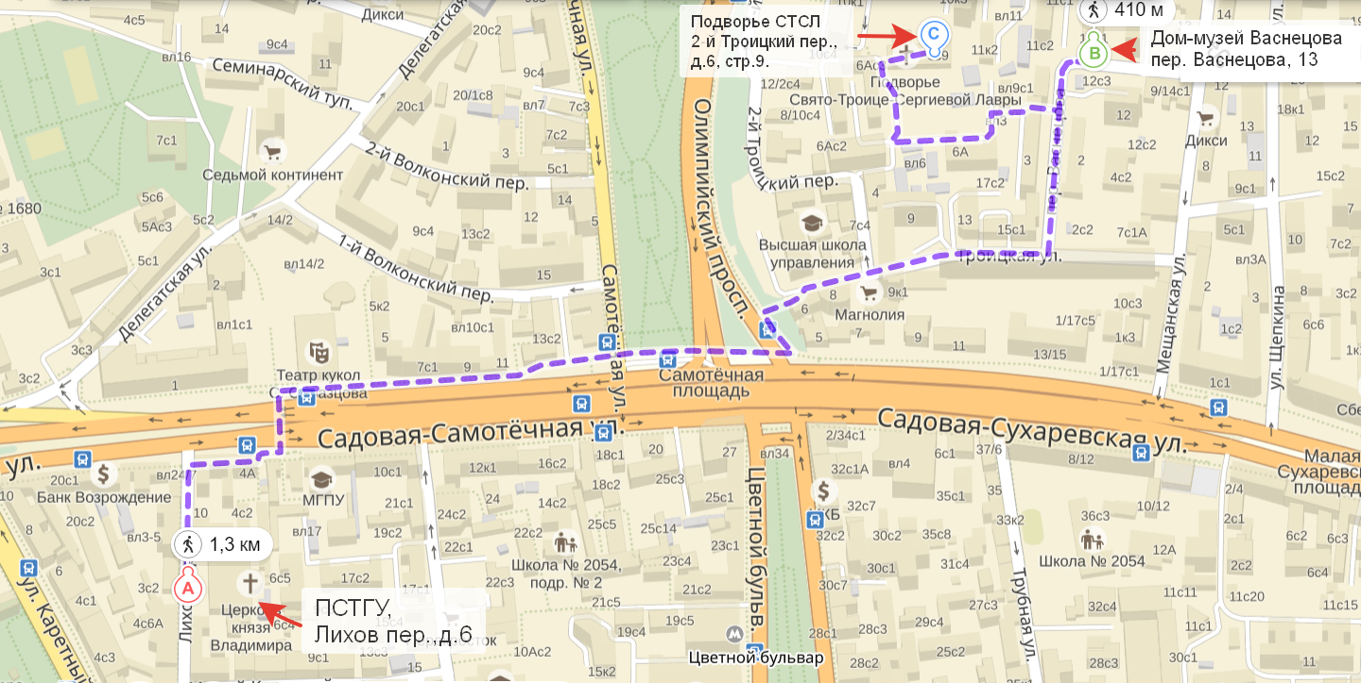
2). Сретенский ставропигиальный мужской монастырь - Новый храм Воскресения Христова и Новомучеников и Исповедников Земли Русской, Святыни: мощи свщмч Иллариона Верейского (Троицкого), копия Туринской Плащаницы, освященная святейшим Патриархом Алексием II, как Нерукотворный образ Спасителя.
В 12:30 и 17:30 Экскурсия «Тайны Туринской Плащаницы». Записаться на экскурсию можно по телефону: +7(495) 640 30 40 ежедневно с 10:00 до 18:00
«Фейсбук»: https://www.facebook.com/smpcenter «ВКонтакте»: https://vk.com/sretenskiy_monastyr
Сайт Паломнической службы: http://sretenie.moscow Электронная почта: palomnik@pravoslavie.ru
Подробности См. схему прохода (20-25 минут).

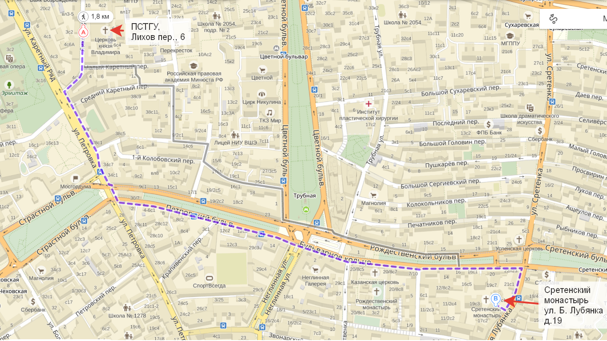
3) ДОМ-МУЗЕЙ В.М.ВАСНЕЦОВА (филиал Третьяковской галереи) находится рядом с ПОДВОРЬЕМ СВЯТО-ТРОИЦКОЙ СЕРГИЕВОЙ ЛАВРЫ. Часы работы: 10:00-17:00.
Подробности
См. схему прохода (16-20 минут).

